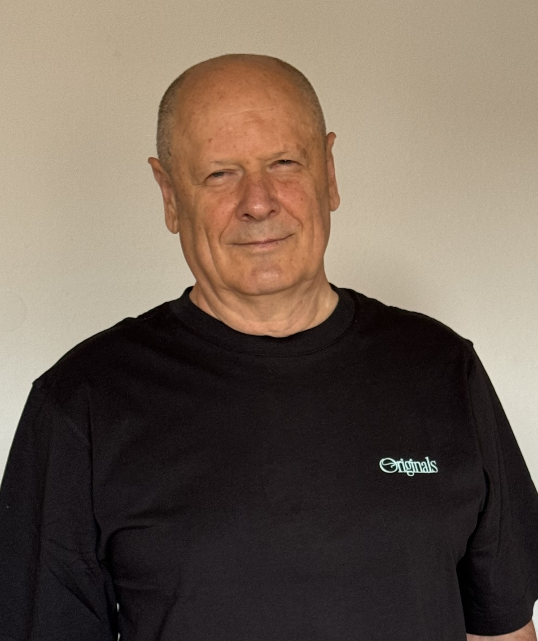

Ситченко Анатолій Люціанович, професор кафедри педагогіки та психології, доктор педагогічних наук.
- Наукова діяльність
1. Ситченко А., Яценко Т. Organization of teacher-student interaction in the conditions of technological learning. Нова педагогічна думка. 2020. № 3 (103). С. 70 – 74.
2. Ситченко А.Л. Subjective experience of pupils-readers as a factor of competence learning of literature. Нова педагогічна думка. 2020. № 4 (104). С. 121 – 124.
3. Ситченко А.Л. Компетентнісна парадигма фахової літературної освіти у ЗВО: методологічний аспект. Українська мова і літе-ратура в школі. 2020. № 6 (153). С. 21 – 24.
4. Ситченко А.Л. Літературна освіта школярів у викликах компетентнісного навчання. Освітологічний дискурс. 2020. № 2 (29). С. 51 – 63.
5. В.М. Баденкова, І.А.Корнієнко, А.Л. Ситченко, Структуризація навчальної діяльності як фактор якості шкільної мовно-літературної освіти. Збірник наукових праць Уманського державного педагогічного інституту. Випуск 4, 2020. С.113-119.
6. Free development of personality in the conditions of guided learning. EurAsian Journal of BioSciences. 2020. Volume 14. Issue 2. Р. 6089-6095 (у співавторстві).
7. Ситченко А.Л., Корнієнко І.А., Грищеня М.М. Про формальну мовно-літературну освіту учнів закладів загальної середньої освіти в умовах компетентнісного навчання. Наук.-метод. журнал «Нова педагогічна думка». 2021. № 2 (106). С. 94-99.
8. Ситченко А.Л., Корнієнко І.А. До проблеми пізнання літературного твору. Педагогічний альманах: зб. наук. пр. / редкол. В. В. Кузьменко (голова) та ін. Херсон: КВНЗ «Херсонська академія неперервної освіти», 2021. Вип. 48. С. 34-40
9. Корнієнко І. А., Ситченко А. Л .Проблема патріотичного виховання в науковому дискурсі. Нова педагогічна думка. Т. 110. № 2. 2022. С. 101-104.
10. Ситченко А.Л. Challenges for scientific and pedagogical staff of universities after pandemia 2019. Eduweb-revista de tecnologia de informacion y comunicacion en educacion. Vol. 16. Ed. 2. 2022. P. 9-29. (у співавторстві).

Ситченко А.Л. є членом спеціалізованої вченої ради К 38.134. 02 по захисту дисертацій на здобуття вченого ступеня доктора філософії з освітніх/педагогічних наук, заступник голови ради (2015-2021 рр.).

